**ПЕДАГОГИЧЕСКИЙ КОЛЛЕДЖ МЕЖДУНАРОДНОГО УНИВЕРСИТЕТА АСТАНА**

Лекция - концерт

по классу фортепиано

«Звуки весны в музыки - «Танца»

Подготовили и провели

преподаватели

музыкальных

специальных дисциплин:

Малышева А.П.

Якубова К.А.

**Цель:**   
Приобщить обучающихся к музыкальному искусству, расширяя кругозор, воспитывая культуру слушания музыки и развивая музыкальные и творческие способности.

**Задачи:**

* Сформировать интерес к музыкальному искусству, как к творческой профессии;
* Обогатить духовный мир посредством музыкальных произведений;
* Воспитать любовь к музыке, как к искусству, обладающего наибольшей силой эмоционального воздействия на человека;
* Развивать образное и ассоциативное мышление, творческое воображение (совершенствовать музыкальное восприятие, умение анализировать, сравнивать);
* Воспитывать эмоционально-ценностное отношение к музыке.

**Методы:**

* словесные (беседа, вопрос- ответ)
* наглядно- демонстративный ( презентация)
* практические (слушание )
* частично-поисковые;
* мотивация-создание мотивов успеха поощрения;

**Музыкальный материал:**

* « Құстар әні” Н. Тліндиев обр. А. Омарбаева
* «Колхоздағы той» Е. Брусиловский
* «Шутка» И.С. Бах
* « Музыкальная шкатулка» А. Классен
* «Эль- Чокло» (аргентинское танго) А.Вильельдо
* « Проказники» В. Подвала
* « Маленький негритёнок» К. Дебюсси
* «Ленька – Енька» Р. Лехтинен
* «Вальс» Р. Яхин
* «Немецкий танец» П.И. Чайковский
* «Мой ласковый и нежный зверь» Е. Дога –
* «Вальс» ля минор Ф. Шопен
* «Вальс» ми минор Р. Шуберта

**Оборудование:** музыкальные инструменты (рояль), проектор; экран;

компьютер; презентация.

**Участники и слушатели:** обучающиеся 1-3 курса музыкального

Отделения.

**План проведения:**

I. Поздравление. Шашу. Вступительное слово

II Исполнение музыкальных произведений

III. а) Игра «Кривое зеркало»

б) «Физкультминутка», танец под «Ленька –Енька» Р. Лехтинен

IV. Беседа. Вопрос – ответ. Интересные факты.

V. Исполнение музыкальных произведений

VI. Рефлексия. Подведение итогов.

**Ожидаемый результат:**

* Умение исполнять пьесу в характере;
* Умение эмоционально- образно воспринимать музыкальные произведения;
* Развитие навыков сценического исполнительства;
* Умение при помощи исполнения пьесы, подарить слушателю эмоции;
* Умение передать образ;
* Примерить на себя роль артиста;
* Получить удовольствие и хорошее настроение от собственного выступления.

**Рефлексия** «Дерево -Настроения» **Подведение итога. Фото на память**

С приходом весны наступает время пробуждения, обновления и прекрасных перемен. Именно в это волшебное время года, когда природа открывает свои лучшие цвета, а люди открывают свои сердца, празднуется праздник «1 марта- День благодарения». Давайте вместе отметим этот день и проведем незабываемый музыкальный час в компании талантливых студентов нашего отделения. Мы уверены, что этот концерт оставит яркий след в вашей памяти, и вы забудете о повседневных заботах, окунувшись в мир музыки и весеннего настроения.

*Слайд 1.* Весна

. 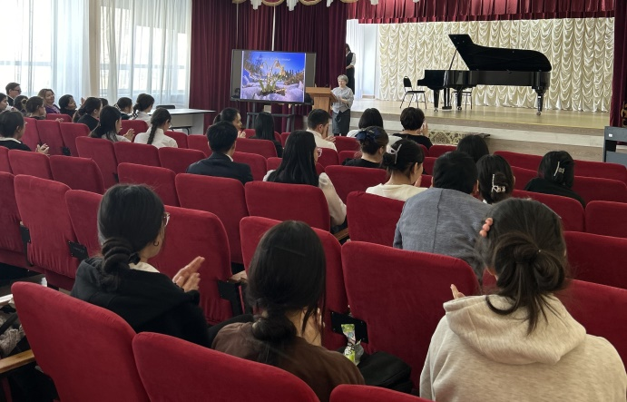

*Акылбаева Аружан « Құстар әні” Н. Тліндиев обр. А. Омарбаева*

*Слайд 2.* Поздравление. Шашу.

*« Колхоздағы той» Е. Брусиловский Әшірхан Нұрай*

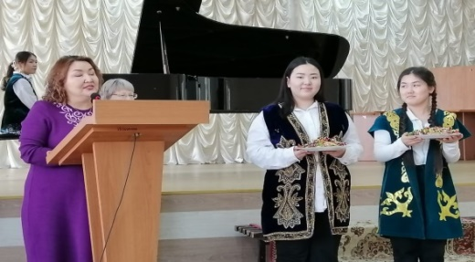

*Слайд 3.* Сегодня мы поговорим и послушаем музыку ТАНЦА.

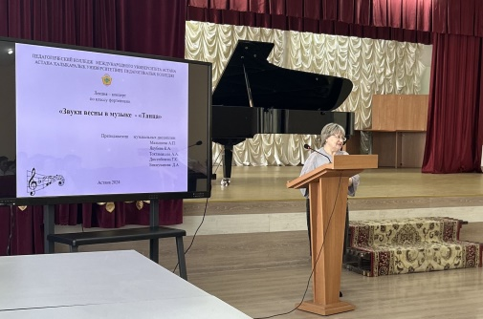

*Слайд 4*. Цель. Задачи

Хорошее настроение – это залог здоровья, успеха, любви, удачи. Во все времена любили шутить.

*Слайд 5*. И.С. Бах немецкий композитор и органист, один из величайших композиторов в истории музыке, серьезный композитор, но и он любил шутить, веселиться. Музыка Баха доступна как детям , так и взрослому человеку. Музыка Баха – это беседа. (Дата рождения 1685г 31 марта) *Еркебуланкызы Жибек , Сатбекова Аружан И.С. Бах «Шутка»*

*Слайд 6*. Музыкальная шкатулка, что это механический музыкальный инструмент, это коробка, где открывается крышка и звучит музыка. Бывают шкатулки заводные и ручные. Музыкальные шкатулки с ручкой называются – шарманкой. История музыкальной шкатулки начинается в 1796 году. Её изобрёл швейцарский часовщик Антуан Фавр, которому удалось придумать и смастерить уникальный механизм, воспроизводящий известные мелодии.

*В исполнении ⁠Өксікбай Арайлым прозвучит « Музыкальная шкатулка» А. Классен*.

*Слайд 7*. На минуточку перенесемся в жаркую Аргентину. Танго — страстный и драматичный танец, который не теряет своей популярности на протяжении многих десятилетий. Сегодня его танцуют на международных конкурсах, а сложные движения и страстные ритмы вызывают восторг. Но около столетия назад танец вызывал праведный гнев. Его называли «Трущобные танцы». Танго родилось в бедных портовых районах. Зародилось Танго на границе Аргентины и Уругвая, где сливаются реки. В дельте, где эти реки направлялись в Атлантический океан, проживало смешанное население: испанцы, африканцы, креолы, и танго стало результатом соединения этих культур.

*В исполнении Анисы Абдрашитовой и Нурмаханбет Еркеназ звучит Аргентинское танго А.Вильельдо "Эль- Чокло".*

*Слайд 8*. Ну а кто не любит пошалить, покривляться, посмеяться, скопировать движения, фразы, мимику. *Разминка « Кривое Зеркало».*

Выходит две группы по три человека. Задание: первый показывает, второй повторяет, а третий делает всё наоборот.

А как шалят в музыке, нам покажут, а мы услышим и увидим в произведении *«Проказники» В. Подвала в исполнении Бесимбаевой Алтынай и Өксікбай Арайлым*.

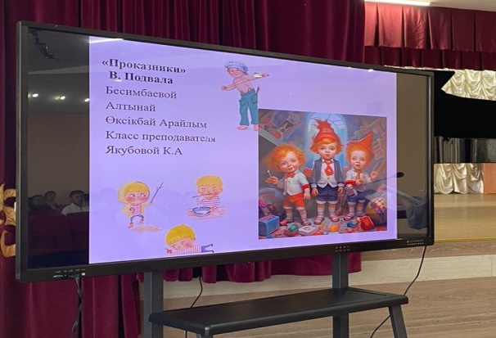

*Слайд 9.* Ещё один проказник в исполнении *Жанабаевой Зарины*

*« Маленький негритёнок» К. Дебюсси* музыка сама за себя говорит.

*Слайд* *10*. Физкультурная минутка.

*Танец –единственный вид искусства, в котором мы сами являемся инструментом.*

*Слайд 11*. И в подтверждении этого, наша разминка танец ваших бабушек и дедушек *«ЛЕНЬКА-ЕНЬКА» в исполнении Хамит Нурасыла.*

*Слайд 12.* Какие вы знаете танцы? Ответы из зала.

2 часть лекции будет посвящена Королю музыке – Его величество «Вальс»!

*О Вальсе сказано немало. За три столетия подряд.*

*На вечерах и карнавалах. Не потускнел его наряд!*

*Слайд 13*. Ведь стоит только произнести слово «Вальс», как перед глазами появляются яркие ниспадающие бальные платья, фраки, свадьбы, красивая, чарующая музыка, завораживающе прекрасные вальсирующие пары, потрясающие мелодии! Как музыкальный жанр вальс прожил богатую событиями жизнь. Сотни композиторов сочиняли вальсы. Написано их много - десятки тысяч, а может быть, даже миллион. Никто никогда этого не подсчитывал. Давайте представим, что существует “музей вальса”. И сегодня мы заглянем туда на экскурсию, чтобы познакомиться с некоторыми интересными “экспонатами”. Человечество танцует с незапамятных времен. Уже в наскальных рисунках, созданных несколько тысяч лет тому назад, встречаются изображения пляшущих людей. Музыка и танец – неразлучные друзья, танец без музыки почти немыслим. Танцевать без музыки – всё равно, что жить без воды или дышать без воздуха. Интересна судьба Вальса. Этот парный круговой трёхдольный танец. Вальс – по-немецки “вальцер”, что значит “вращательный”, “танец – вращенец”. У немцев “роллер” – “круженец” или “дреер” – “вертенец”. Названия разные, а смысл похожий. Почему все слова немецкие? Потому что, по давнему своему происхождению – это немецкий крестьянский танец. Между прочим, его когда-то так и называли: “дойчер” – “немецкий” или “лендлер” – “крестьянский”.

Вот ещё два любопытных названия вальса: “шпиннер” – “прядильщик” и “шляйфер” – “точильщик”. Тоже на вращательные движения намекают. Выходит, движения вальса, людям доставляет удовольствие, повторять в танцах движения, которые они видят вокруг себя. В конце концов, все названия забылись, осталось одно – Вальс – танец, который танцуют парами, кружась и вращаясь. Вена - справедливо почитается «родиной вальса».

*Слайд 14.* « *Вальс» Р.Яхин Ходалулы Ержанат.*

*Слайд 15. «Немецкий танец» П.И. Чайковский в исполнении Абдрашитовой Анисы.*

*Слайд 16*. Интересные факты из жизни ВАЛЬСА на 1 марта .

* 220 лет назад, 1 марта 1799 г. в Санкт-Петербурге вышел один любопытный указ, подписанный императором Павлом I. Этот документ обычно рассматривают как вопиющее самодурство царя: «Запретить употребление пляски, вальсеном именуемой».
* 1 марта 1937 года родился Евгений Дога – молдавский советский композитор, автор музыки к более двумстам фильмам.

В исполнении, *Турсуновой Адии,* прозвучит ещё один вальс, у которого счастливая судьба, а его мелодия всем хорошо знакома. На свадьбах этот вальс - любимая музыка, под которую молодожены танцуют свой первый танец. Его популярность - загадка для самого композитора. Вальс из фильма «Мой ласковый и нежный зверь» - «тончайшая паутина звуков, сотканная из грез и былей, порывов и предчувствий...» Музыка без слов передаёт нам чью-то драму души.

* 1 марта 1810 году родился Фридерик Шопен - один из главных представителей романтизма в музыке. Никогда — ни до, ни после Шопена — на его родине, Польше, не рождался музыкальный гений такого уровня. Его творчество это : элегическая лирика оттеняется блеском виртуозности и по-весеннему светлыми темами. Сокровенный лиризм, глубочайшая психологичность, тонкость в передаче настроений, мечтательная созерцательность - важнейшие тенденции музыкального романтизма. Великий романтик всех времен.

*Слайд17*. *В исполнении Еркебуланкызы Жибек прозвучит «Вальс» ля минор Ф.Шопена.*

*А в заключении прозвучит «Вальс» ми минор Р. Шуберта в исполнении Хамит Нурасыла.*

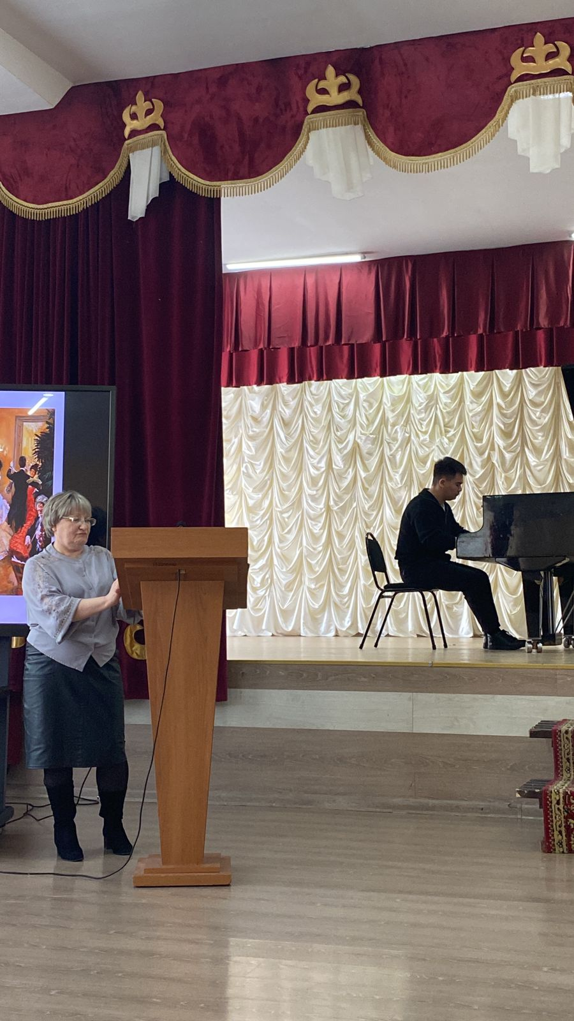

Наша лекция подходит к концу. Добавлю, что жанр вальса не устарел и в наше время. Каждый год в Вене устраиваются балы, на которых символом праздника является «Вальс». Венский бал возвратился и в Алматы, 10 лет спустя проводятся с 2017 года. В мире по-прежнему немало горячих поклонников этого прекрасного танца. Надеюсь, что и вы присоединитесь к их числу.

